Содружество муз
Опубликовано Пт, 24/04/2015 - 22:05 admin
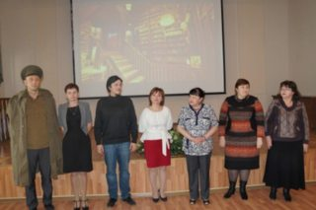
В Год литературы в Доме работников образования 22 апреля 2015 года состоялся праздник для казанских учителей, организованный региональным отделением Общероссийской ассоциации учителей литературы и русского языка совместно с Информационно-методическим отделом Управления образования города Казани. В течение учебного года было проведено много интересных конкурсов, акций, фестивалей, встреч, в которых приняли активное участие учителя Казни. Впервые в нашем городе прошёл творческий конкурс «Вдохновение», на который учителя прислали свои стихотворения, прозу, публицистику. Компетентное жюри высоко оценило работы Федорченко Ю.Д., Корниловой И.Г., Мишагиной А.В., Сухой О.А., Гузенфельда Р.Л. и наградило дипломами Управления образования победителей и призёров конкурса. В марте месяце учительские команды участвовали в литературной игре «Олимпия», и победителем стала команда Авиастроительного и Ново-Савиновского районов, а победа в номинации «За лучшую театральную постановку» была присуждена команде Советского района, которой была предоставлена возможность выступить на празднике со спектаклем по повести Б.Васильева «А зори здесь тихие». Капитаны команд были награждены туристической фирмой «Инициатива» путёвками в город Елабугу. Спонсорами творческих конкурсов стали театры и музеи города Казани, издательство «Просвещение». Участников праздника приветствовали студенты – вокалисты Казанской консерватории, ученики – победители конкурса «Звёздный билет», председатель РО ОО АССУЛ Курамшина Л.Л., отметившая плодотворную и активную работу КС РО АССУЛ по организации и проведению литературных конкурсов, праздников, встреч с писателями, научно-практических конференций.
Фото:
